PRESSMEDDELANDE
22 mars 2019

Seniorer i Trollhättan handlar på hemmaplan

Medlemsföretaget Smart Senior har nyligen frågat över 400 seniorer (+55 år) boende i Trollhättan vad och vart de helst handlar och konsumerar varor och tjänster. I undersökningen säger de allra flesta att de väljer att handla på sin hemort samt att de spenderar i snitt 8 000 kr per år på lokal shopping, ej livsmedel.

Smart Senior är Sveriges största medlemsföretag för alla som fyllt 55 år. Ett medlemskap i Smart Senior ger tillgång till hundratals rabatter från mängder av företag inom olika branscher. Smart Senior har även nära samarbete med de flesta pensionärsförbund och andra föreningar och hjälper även företag att komma i kontakt med Sveriges starkast växande och köpstarka målgrupp – seniorerna. Varje år fyller ungefär 150 000 personer 55 år och idag finns nästan 3 miljoner 55 plussare i Sverige.

Seniorer i Trollhättan spenderar i snitt 8 000 kr/år på lokal shopping
Smart Senior har nyligen genomfört en undersökning bland seniorer boende i Trollhättan kring köpvanor av varor och tjänster. I denna undersökning framkom att seniorerna i Trollhättan främst handlar livsmedel (91%) på hemmaplan, men också inköp av blommor (88%), skor (68%) och kläder (65%) sker till stor del på hemmaplan.

I snitt uppger de 400 medverkande seniorerna i undersökningen att de spenderar cirka 8 000 kr per år på inköp av varor, där livsmedel är borträknat.

När det kommer till livsmedelsinköp väljer de flesta av seniorerna i Trollhättan att handla på ICA, följt av Coop och Hemköp. Och vill de köpa blommor väljer de flesta att gå till Blomsterhallen. Vid köp av kläder är Kappahl det främsta valet av klädesbutik, före både Lindex och Dressman. Och ska seniorerna köpa skor i Trollhättan gör de det främst på Din Sko.

Favoritställen i Trollhättan:
Livsmedel |  | Blommor |  | Skor |  | Kläder
1. ICA |  | 1. Blomsterhallen |  | 1. Din Sko |  | 1. Kappahl
2. Coop |  | 2. Blomsterlandet |  | 2. Skopunkten |  | 2. Lindex
3. Hemköp |  | 3. Blomhuset |  | 3. Ecco |  | 3. Dressman
Restaurang |  | Café |  | Bar |  | Gym
1. Koppargrillen |  | 1. Ritz Konditori |  | 1. Bishops Arms |  | 1. Friskis & Svettis
2. Bishops Arms |  | 2. Konditori Princess |  | 2. Butlers |  | 2. STCC
3. Alberts |  | 3. Ritz Teatercafé |  | 3. Harrys |  | 3. Nordic Wellness

För bildmaterial, vänligen besök: Smart Seniors nyhetsrum

För mer information, vänligen kontakta:
Mathias Lang
VD, Smart Senior
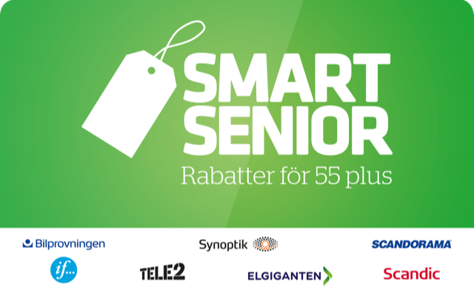
Mobil: 0700 525 246
Mail: mathias.lang@smartsenior.se

Om Smart Senior
Smart Senior är Sveriges största medlemsföretag för alla som fyllt 55 år. Medlemskapet ger tillgång till hundratals rabatter från mängder av företag inom olika branscher. Smart Senior har även nära samarbete med de flesta pensionärsförbund och andra föreningar. Smart Senior hjälper företag att komma i kontakt med Sveriges starkast växande och köpstarka målgrupp – seniorerna. Varje år fyller ungefär 150 000 personer 55 år och idag finns nästan 3 miljoner 55 plussare i Sverige. För mer information, vänligen besök: www.smartsenior.se

